石家庄铁道大学信息科学与技术学院实习实训日志

学生姓名 | 王莉 | 所学专业 | 软件工程
班级学号 | 20163623 | 实习时间 | 2019年 9月 10日
今天学  习过程  和小结 | - 昨天创建了用户行为权重表和宽表。今天将数据插入到用户行为权重表中和宽表中。插入用户行为权重表计较简单，用户的id,标签id,标签名称，行为次数都可以从用户画像行为标签表中查询出来，行为权重是由自己定义：行为类型权重：行为名称：0 权重：1；行为名称：1 权重：2；行为名称：2 权重：3；行为名称：3 权重：4  插入语句：  Insert into act_weight_detail select user_id,tag_id,tag_name,action_count as cnt,tag_type, 1 as act_weight from profile_tag_action where tag_name='0'  Insert into act_weight_detail select user_id,tag_id,tag_name,action_count as cnt,tag_type, 2 as act_weight from profile_tag_action where tag_name='1'  Insert into act_weight_detail select user_id,tag_id,tag_name,action_count as cnt,tag_type, 3 as act_weight from profile_tag_action where tag_name='2'  Insert into act_weight_detail select user_id,tag_id,tag_name,action_count as cnt,tag_type, 4 act_weight from profile_tag_action where tag_name='3'  - 宽表就是将前面的用户画像四个标签表总到一个表中，但是比麻烦的是标签4权重。标签4权重的计算过程：  TF=（某个标签个数/该用户的所有标签）  行为类型权重：行为名称：0 权重：1；行为名称：1 权重：2；行为名称：2 权重：3；行为名称：3 权重：4  设目前时间为12月31日  时间衰减：当前时间-行为时间 即（当前月-月）*30+（当前日-日）  行为次数：由表中查询获知  用户行为标签权重=行为类型权重*时间衰减*TF*行为次数  因为计算过程比较麻烦，所以为了得出用户行为标签权重，引入了四个临时表来存储计算过程中的数据。  Temp1保存行为类型权重，时间衰减，行为次数  Temp2保存某个标签个数  Temp3保存用户标签的总个数  Temp4保存用户行为权重  最终插入宽表的HQL语句：  Insert into profile_user_tb select a.user_id user_id,a.tag_id tag_id1, a.tag_name tag_name1,a,tag_type tag_type1,b.tag_id tag_id2,b.tag_name tag_name2,b.tag_type tag_type2,c.tag_id tag_id3,c.tag_name  ，tag_name3,c.tag_type tag_type3,d.tag_id tag_id4,d.tag_name tag_name4,d.cnt action_count,  e. action_weight action_weight ,d.tag_type_id tag_type4  from profile_tag_user_gender a join profile_tag_age_region b on a.user_id=b.user_id join profile_tag_user_grade c on a.user_id=c.user_id join act_weight_detail d on d.user_id=  a.user_id join temp4 e on e.user_id=a.user_id
遇到问  题汇总 | - 昨天在创建行为权重表的时候标签类型写错了，所以今天在插入字段时有一列一直插入不进去。今天更正为标签类型：tag_id string comment ‘标签类型’  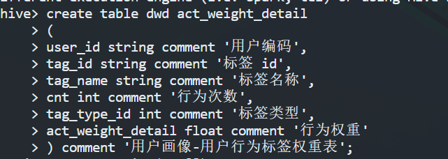  - 昨天创建宽表时标签3_ID的类型写错了。因此今天在插入宽表数据tag_ID3总是插入不进去。  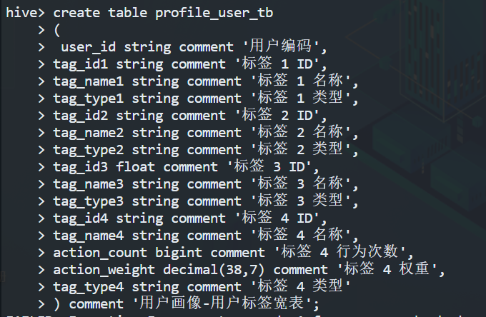
学习技能思维导图  （持续增加） | 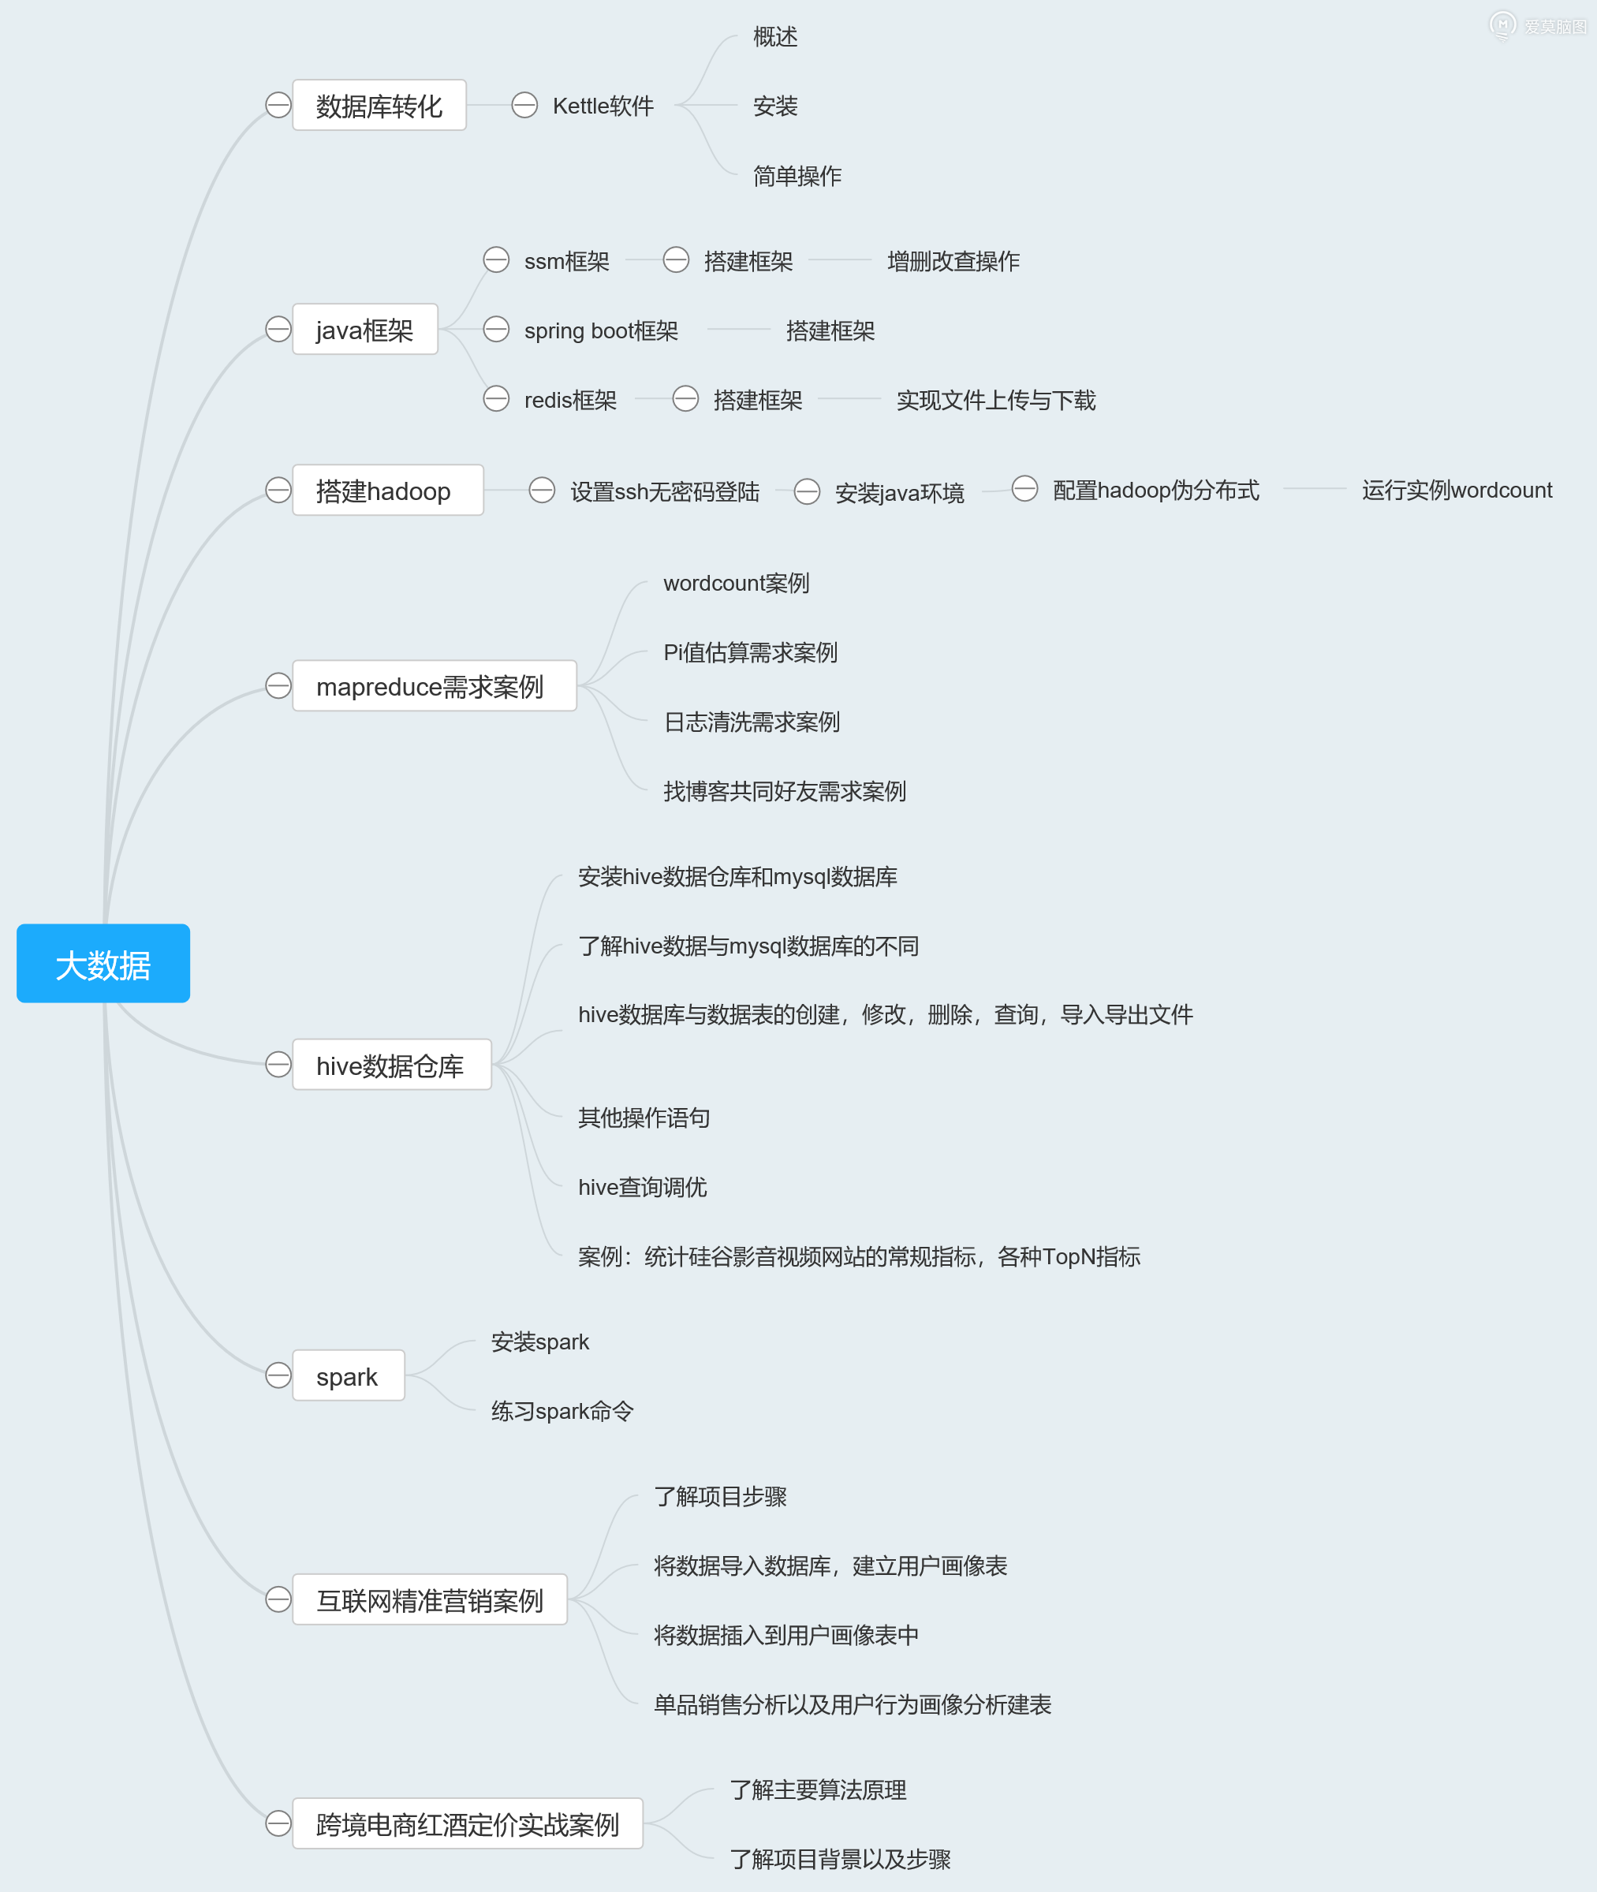
填写，需要记录实习期间的工作情况等；实习结束后实习周报按时间顺序装订交指导教师。

